**Развитие эмбриона: 1-я неделя**

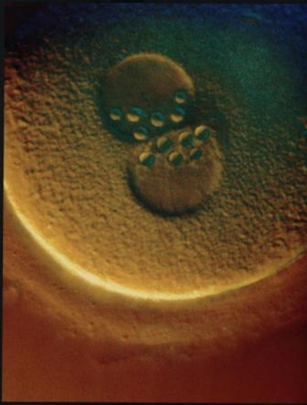

Яйцеклетка оплодотворяется и начинает активно дробиться. Яйцеклетка направляется к матке, по пути освобождаясь от оболочки.

На 6-8й дни осуществляется имплантация яйца — внедрение в матку. Яйцо оседает на поверхность слизистой оболочки матки и используя хориальные ворсинки прикрепляется к слизистой матки.

**Развитие эмбриона: 2–3 недели**

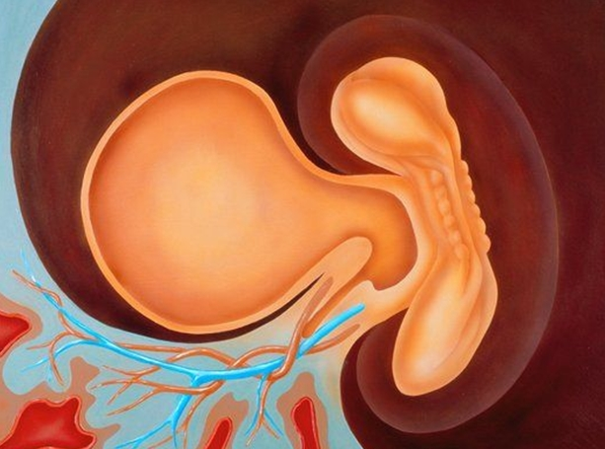

Картинка развития эмбриона на 3-ей неделе

Эмбрион активно развивается, начиная обосабливаться от оболочек. На данном этапе формируются зачатки мышечной, костной и нервной систем. Поэтому этот период беременности считают важным.

**Развитие эмбриона: 4–7 недели**

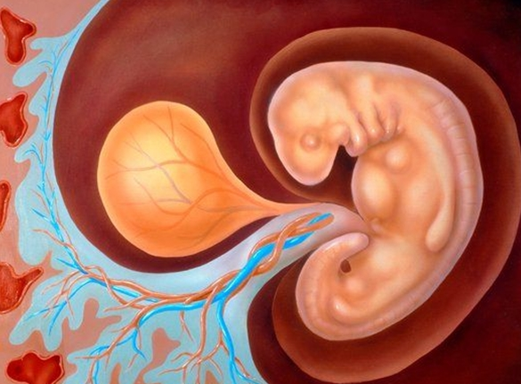

Развитие плода по неделям в картинках: неделя 4

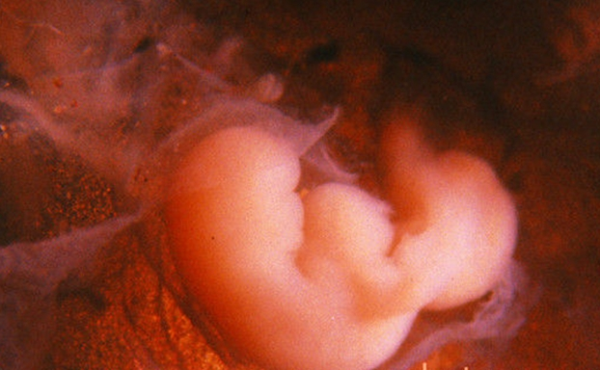

Развитие плода по неделям фото: неделя 4

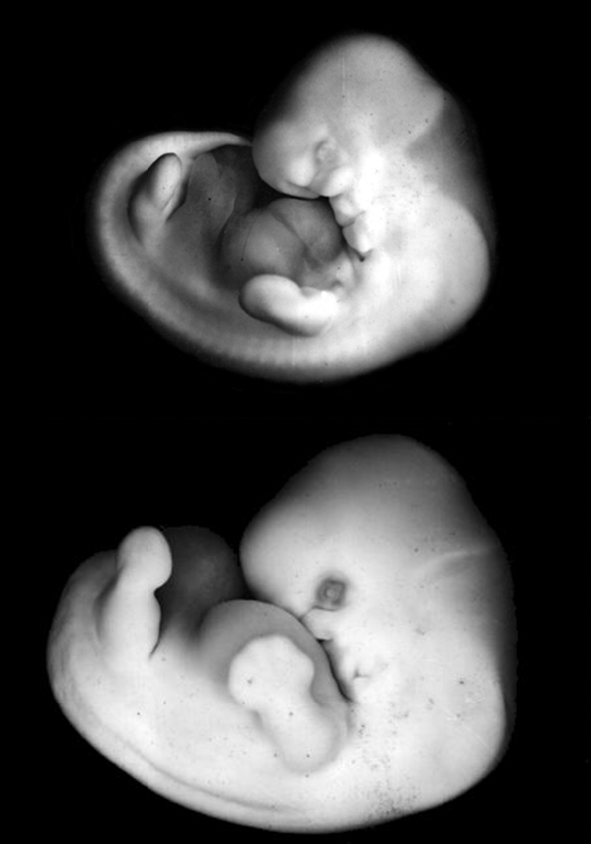

Фото эмбриона до 6-й недели беременности

У эмбриона формируется сердце, головка, ручки, ножки и хвост :). Определяется жаберная щель. Длина эмбриона на пятой неделе доходит до 6 мм.

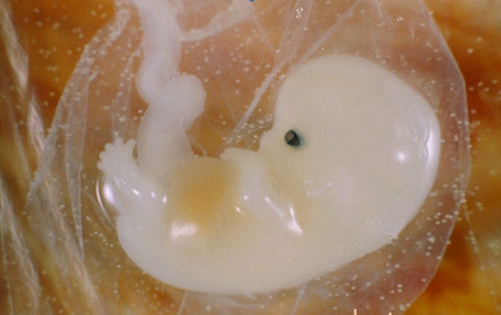

Развитие плода по неделям фото: неделя 5

На 7й неделе определяются зачатки глаз, живот и грудь, а на ручках проявляются пальцы. У малыша уже появился орган чувств — вестибулярный аппарат. Длина эмбриона — до 12 мм.

**Развитие плода: 8-я неделя**

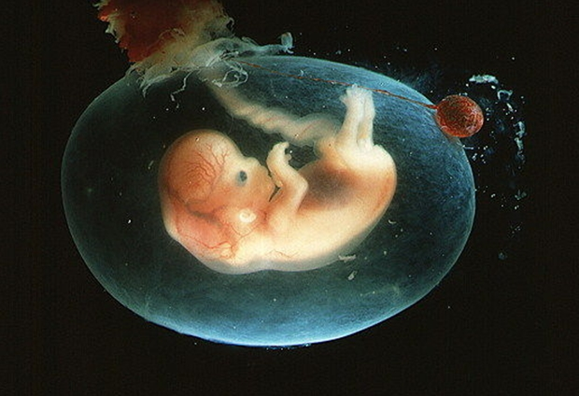

Развитие плода по неделям фото: неделя 7-8

У плода определяется лицо, можно различить ротик, носик, ушные раковины. Головка у зародыша крупная и ее длина соотносится с длиной туловища; тельце плода сформировано. Уже существуют все значимые, но пока еще не полностью сформированные, элементы тела малыша. Нервная система, мышцы, скелет продолжают совершенствоваться.

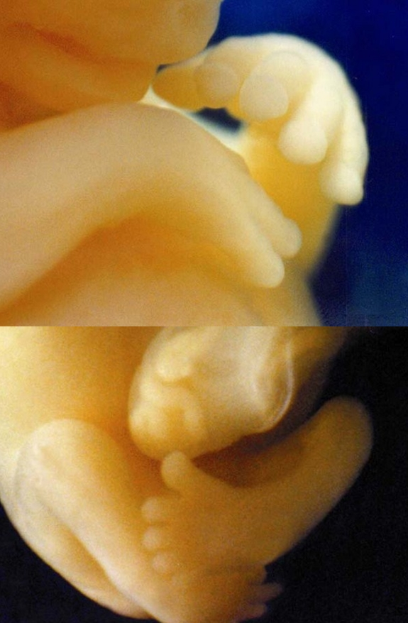

Развитие плода на фото уже чувствительные ручки и ножки: неделя 8

У плода появилась кожная чувствительность в области ротика (подготовка к сосательному рефлексу), а позже в области личика и ладошек.

На данном сроке беременности уже заметны половые органы. Жаберные щели отмирают. Плод достигает 20 мм в длину.

**Развитие плода: 9-10 недели**

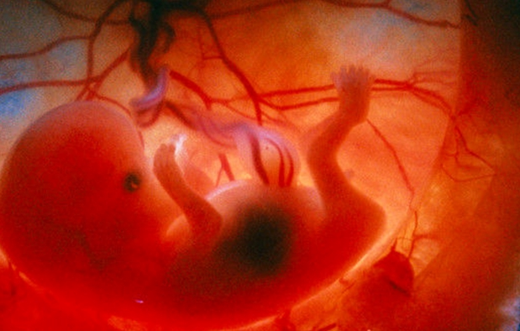

Развитие плода по неделям фото: неделя 9

Пальчики на руках и ногах уже с ноготками. Плод начинает шевелиться в животе у беременной, но мать пока не чувствует этого. Специальным стетоскопом можно услышать сердцебиение малыша. Мышцы продолжают развиваться.

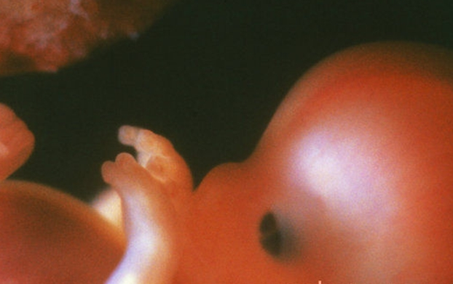

Развитие плода по неделям фото: неделя 10

Вся поверхность тела плода чувствительна и малыш с удовольствием развивает тактильные ощущения, трогая свое собственное тельце, стенки плодного пузыря и пуповину. За этим очень любопытно наблюдать на УЗИ. Кстати малыш сперва отстраняется от датчика УЗИ (еще бы, ведь он холодный и непривычный!), а потом прикладывает ладошки и пяточки пытаясь потрогать датчик.

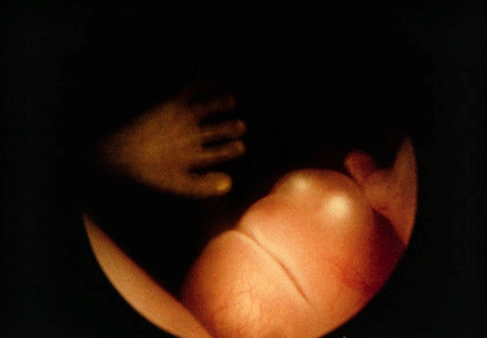

Удивительно, когда мама прикладывает руку к животу, малыш пытается освоить мир и старается прикоснуться своей ручкой «с обратной стороны».

**Развитие плода: 11–14 недели**

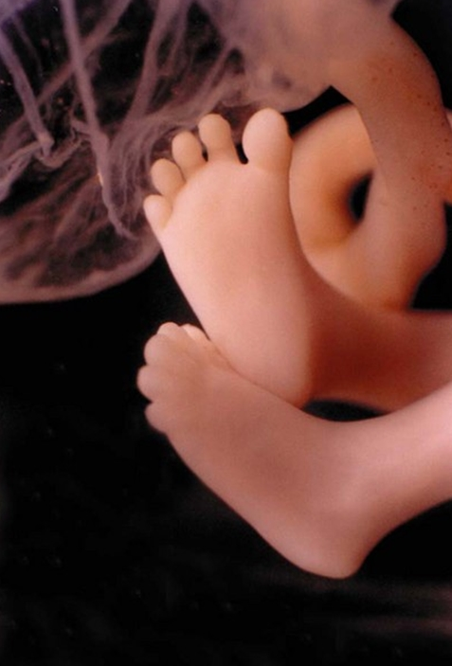

Развитие плода на фото ножки: неделя 11

У малыша сформированы руки, ноги и веки, а половые органы становятся различимы (вы можете узнать пол ребенка). Плод начинает глотать, и уж если ему что-то не по-вкусу, например, если в околоплодные воды (мама что-то съела) попало что-то горькое, то малыш станет морщиться и высовывать язык, делая меньше глотательных движений.

Кожица плода выглядит прозрачной.

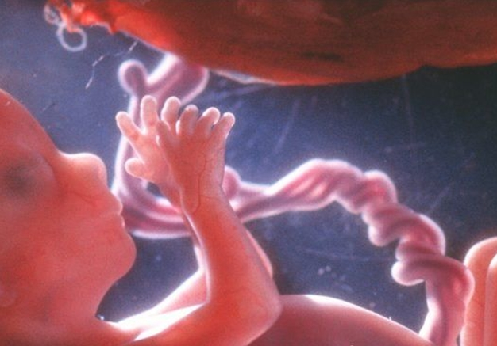

Развитие плода: неделя 12

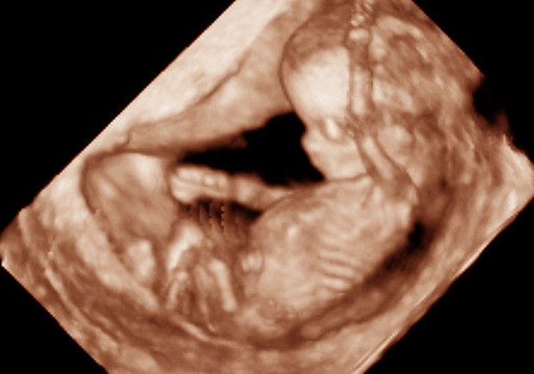

Фото плода 12 недель на 3D-УЗИ

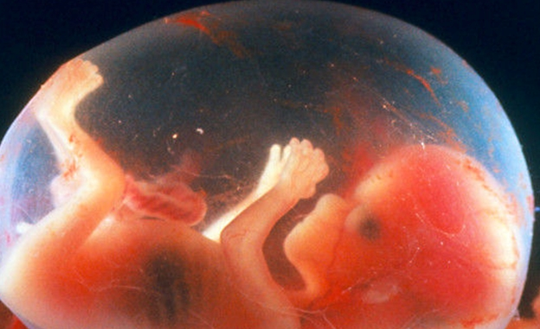

Развитие плода по неделям фото: неделя 14

Почки отвечают за производство мочи. Внутри костей образуется кровь. А на голове начинают расти волосики. Двигается уже более скоординировано.

**Развитие плода: 15-18 недели**

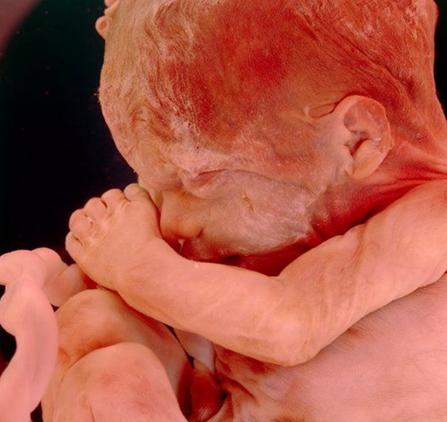

Развитие плода по неделям фото: неделя 15

Кожа розовеет, ушки и другие части тела, в том числе и лицо уже видны. Представьте, ребенок уже может открывать ротик и моргать, а также делать хватательные движения. Плод начинает активно толкаться в мамином животике. Пол плода возможно определить на УЗИ.

**Развитие плода: 19-23 недели**

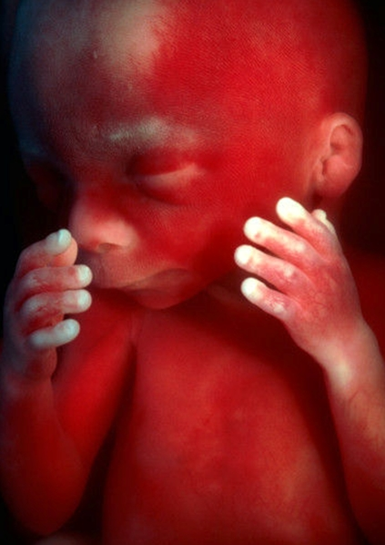

Развитие плода по неделям фото: неделя 19

Малыш сосет пальчик, становится более энергичным. В кишечнике плода образуется псевдо-кал — меконий, начинают работать почки. В данный период головной мозг развивается очень активно.

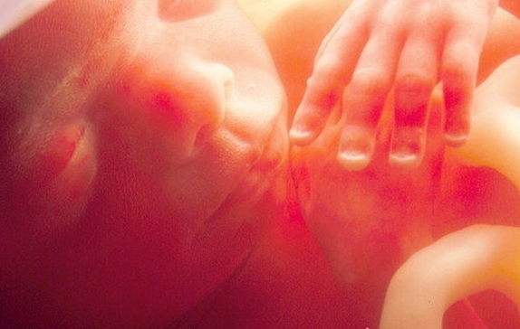

Развитие плода по неделям фото: неделя 20

Слуховые косточки костенеют и теперь способны проводить звуки, малыш слышит маму — биение сердца, дыхание, голос. Плод интенсивно прибавляет в весе, формируются жировые отложения. Вес плода достигает 650 г, а длина — 300 мм.

Легкие на данном этапе развития плода развиты настолько, что малыш в искусственных условиях палаты интенсивной терапии может выжить.

**Развитие плода: 24–27 недели**

Легкие продолжают развиваться. Теперь малыш уже засыпает и просыпается. На коже появляются пушковые волосики, кожа становится морщинистой и покрыта смазкой. Хрящи ушек и носика еще мягкие.

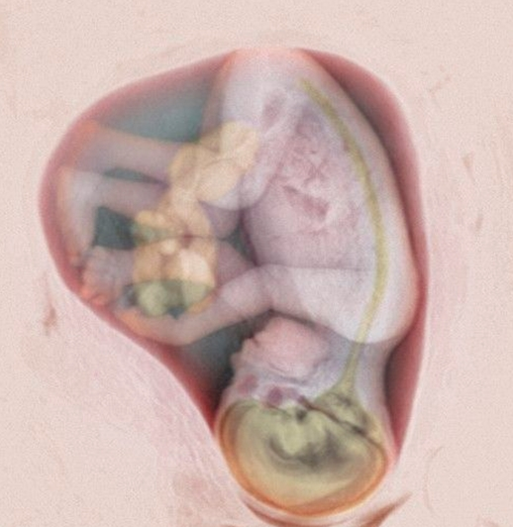

Развитие плода по неделям фото: неделя 27

Губы и ротик становятся чувствительней. Глазки развиваются, приоткрываются и могут воспринимать свет и жмурится от прямых солнечных лучей. У девочек большие половые губы пока не прикрывают малые, а у мальчиков яички пока не опустились в мошонку. Вес плода достигает 900–1200 г, а длина — 350 мм.

9 из 10 детей, рожденных на данном сроке, выживают.

Развитие плода: 28–32 недели

Теперь легкие приспособлены к тому, чтобы дышать обычным воздухом. Дыхание ритмичное и температура тела контролируются ЦНС. Малыш может плакать и отвечает на внешние звуки.

Ребенок открывает глазки бодрствуя и закрывает во время сна.

Кожа становится толще, более гладкой и розоватой. Начиная от данного срока плод будет активно прибавлять в весе и быстро расти. Почти все малыши, преждевременно родившиеся на данном сроке жизнеспособны. Вес плода достигает 2500 г, а длина — 450 мм.

**Развитие плода: 33–37 недели**

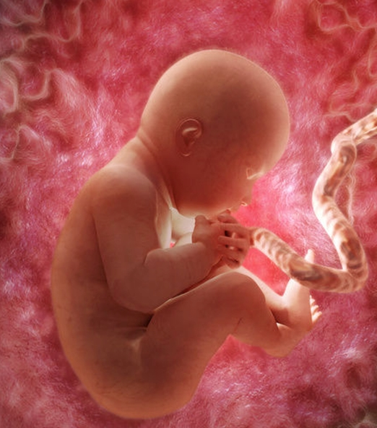

Развитие плода по неделям фото: неделя 36

Плод реагирует на источник света. Прирастает тонус мышц, и малыш может поворачивать и поднимать голову. На которой, волосики становятся шелковистыми. У ребенка развивается хватательный рефлекс. Легкие полностью развиты.

**Развитие плода: 38–42 недели**

Плод довольно развит, подготовлен к рождению и считается зрелым. У малыша отточены более 70-ти разных рефлекторных движений. За счет подкожной жировой клетчатки кожа малыша бледно-розовая. Головка покрыта волосиками до 3 см.

